（陈婧卿定制）丽江虎跳，香格里拉梅里（雨崩版） 6 Days
丽江-虎跳峡-奔子栏-雨崩村-飞来寺-香格里拉

线路类型：
天数：6天
综合强度：1星
最小参团年龄：6岁
参考成团人数：2-4人

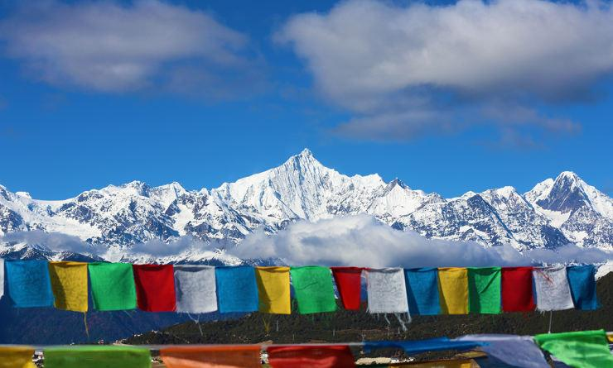

雨崩徒步路线是我国境内的一条史诗级徒步路线，被驴友们誉为“地球上最后一片世外桃源”“上有天堂，下有雨崩““梅里雪山脚下的旷世桃园”“神山圣水下的世外之地”“徒步者的天堂”。在许多山友心中，位于梅里雪山东南深谷间的雨崩村是一个神秘而又神圣的存在，仿佛是陶渊明笔下的世外桃源。相传雨崩瀑布之水是卡瓦格博尊神从上天取回的圣水，能占卜人的命运，还能消灾免难，赐恩众生。藏传佛教信徒朝拜梅里雪山必定沐浴雨崩神瀑。每年秋末冬初，还能见到各地藏民佛教徒围着梅里雪山转山的震撼景象。可以说，雨崩之旅就是一场心灵的净化之旅。

行程亮点：
▪ 朝拜藏区八大神山之一“梅里雪山”。
▪ 邂逅太子十三峰”日照金山“。
▪ 朝圣太子十三峰主峰“卡瓦博格峰” 。
▪ 探秘世外桃源上下雨崩村。
▪ 徒步藏族人心目中的朝圣之地“神瀑”。
▪ 踏入雪域高原詹姆斯.希尔顿笔下的世外桃源“香格里拉“。
▪ 探访原生态的藏传佛教寺院”东竹林寺“，聆听喇嘛小师傅分享的壁画和故事。
▪ 最美的茶马古道徒步，和马帮一样在天地间野餐
▪ 雨崩村内的最佳的当地客栈之一。
▪ 飞来寺的最佳观景度假酒店之一。

行程难度分级：
本行程的难度级别为1星。（请参见行程后的户外难度等级说明）

行程安排

12/29，周三 到达丽江

行程：
【全天】：集合日，抵达丽江机场，前往酒店。
【晚上】：领队会和大家一起开个行前会，再次介绍整体情况。（具体时间根据大家的航班时间群内通知）。
住宿：丽江阿若康巴·庆云庄园（或同级）
餐饮：早餐（自理）；午餐（自理）；晚餐（自理）

人文亮点：

丽江古城
丽江古城又名大研古城，世界文化遗产丽江古城一共包括大研古城、束河古镇、白沙古镇三个部分。坐落在丽江坝中部，始建于宋末元初(公元13世纪后期)，地处云贵高原，面积为3.8平方公里。丽江古城内的街道依山傍水修建，有四方街、木府、五凤楼等景点。 丽江为第二批被批准的中国历史文化名城之一，是中国以整座古城申报世界文化遗产获得成功的两座古城之一。

丽江
丽江市位于云南省西北部云贵高原与青藏高原的衔接地段。北连迪庆藏族自治州，南接大理白族自治州，西邻怒江傈僳族自治州，东与四川凉山彝族自治州和攀枝花市接壤。

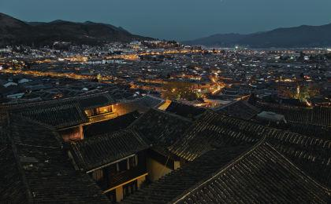 | 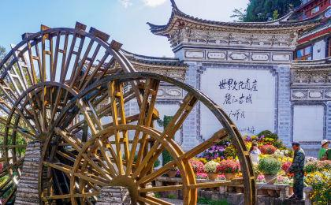

12/30，周四 丽江 - 虎跳峡 - 奔子栏

行程：
【全天】：虎跳峡精华徒步
【傍晚】：到达奔子栏丽世
交通：商务车（3.5-4小时）
住宿：茶马古道丽世丽江酒店（或同级）
餐饮：早餐（酒店）；午餐（自理）；晚餐（自理）

户外亮点：

虎跳高路徒步
虎跳峡坐落在丽江和香格里拉交界处，是世界上最纵深的峡谷之一，峡谷全长16公里，由上虎跳、中虎跳、下虎跳组成，峡谷最窄处只有30多米，海拔高低差在3000多米。高路位于哈巴雪山山麓，与玉龙雪山西北侧山峰近在咫尺，尽收眼底。此线是国际上知名的徒步线路，常规旅游团队基本只走下段，不能领略峡谷和玉龙雪山的壮美，高路徒步以险奇秀著称，但险是可控的。通常虎跳峡高路徒步有多种设计线路，综合时间和体力等诸多因素，我们选出最经典最省力的中虎跳至28道拐徒步，这也是虎跳峡徒步最精品的线路。

人文亮点：

虎跳峡
虎跳峡是世界上著名的大峡谷，以奇险雄壮著称于世。分为上虎跳、中虎跳和下虎跳3段，多处险滩，江水在玉龙、哈巴两座雪山的夹峙下奔流向前，气势不凡。虎跳峡一向以“险”而闻名天下。这里首先是山险。峡谷两岸，高山耸峙。东有玉龙雪山，终年披云戴雪，银峰插天，主峰海拔高达5596米，山腰怪石镲峨，古藤盘结，山脚壁立，直插江底，虎啸猿啼，狼豹出没；西有哈巴雪山，峥嵘突冗，山腰间有台地，山脚为陡峻悬崖。西岸山峰，高出江面3000米以上。

奔子栏
奔子栏藏族小镇坐落在白马雪山脚下金沙江边温暖阳光的峡谷之中，藏语中是“文成公主起舞的地方“，是“茶马古道”的必经之路。也是“三江并流”世界自然遗产区域气候多样性的一个典型，同时它也是詹姆斯.希尔顿笔下《消失的地平线》一书中秘境”香巴拉“的重要组成部分，夏季的奔子栏海拔适中，气候宜人，被誉为”云南的小瑞士“。

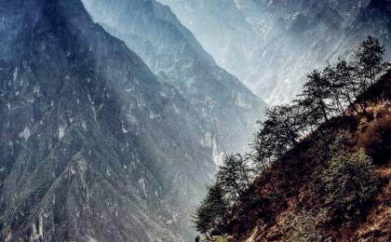 | 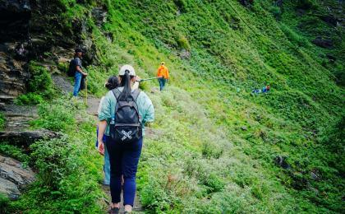

12/31，周五 奔子栏 - 雨崩村

行程：
【上午】：前往越野车进入雨崩
【下午】：自由拍摄；左有天堂，右有雨崩
【傍晚】：如果天气合适，我们可以看到日照金山
【晚上】：雨崩的跨年夜
交通：商务车（0.5小时以内）
住宿：德钦雨崩间隔时光客栈（或同级）
餐饮：早餐（酒店）；午餐（自理）；晚餐（自理）

户外亮点：

梅里雪山
梅里雪山是云南最壮观的雪山山脉群，数百里冗立绵延的雪岭雪峰，蕴藏了所特雪山群的各种雪域奇观。主峰卡瓦格博在藏语中意为“雪山之神”，传说中卡瓦格博是一个英俊、勇敢的皇子，所以屹立在卡瓦格博两侧的海拔5000米以上的山峰被称为“太子十三峰”。云南德钦县的“梅里雪山”是藏传佛教八大神山之首，主峰“卡瓦格博”海拔6740米，是云南最高峰，至今仍是人类没能征服的“处女峰”，也是唯一一座因文化保护而禁止攀登的高峰。更被驴友称为世界上最美的雪山之一。

梅里雪山内转
梅里雪山转山线路分为内转和外转两条。（“转山”是源于西藏一种庄严而神圣的宗教活动仪式，藏传佛教徒相信,每转一次神山，都可以消除一些罪孽，使自己的身心和灵魂得到净化）

神瀑
神瀑位于瓦博格峰南侧，有悬岩倾泻而下的瀑布，被称为“雨崩神瀑”，藏族人以到雨崩神瀑下沐浴作为一种洁净心灵的修炼。

人文亮点：

雨崩村
雨崩村，一个神奇而又美丽的地方，是陶渊明笔下的“世外桃源”；是国内外专家们认为的香格里拉的缩影。由于雨崩村四面群山簇拥，只有一条人马驿道通向外界，独特的地理环境，加之人烟稀少，可谓是“与世隔绝”。雨崩村有上下村之分，上村可以通往攀登卡瓦格博的中日联合登山大本营，而下村通往雨崩神瀑，沿途可以看到古篆天书、五树同根的奇景。

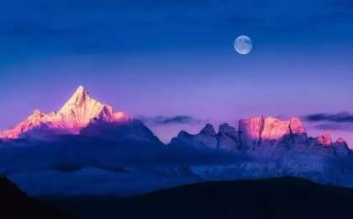 | 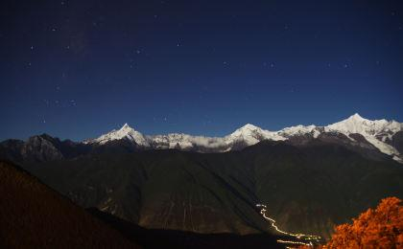

1/1，周六 雨崩村

行程：
【全天】：朝圣神瀑（也可以选择骑马）
交通：商务车（3-3.5小时）
住宿：德钦雨崩间隔时光客栈（或同级）
餐饮：早餐（酒店）；午餐（自理）；晚餐（自理）
地形描述：原始森林,土路

户外亮点：

梅里雪山
梅里雪山是云南最壮观的雪山山脉群，数百里冗立绵延的雪岭雪峰，蕴藏了所特雪山群的各种雪域奇观。主峰卡瓦格博在藏语中意为“雪山之神”，传说中卡瓦格博是一个英俊、勇敢的皇子，所以屹立在卡瓦格博两侧的海拔5000米以上的山峰被称为“太子十三峰”。云南德钦县的“梅里雪山”是藏传佛教八大神山之首，主峰“卡瓦格博”海拔6740米，是云南最高峰，至今仍是人类没能征服的“处女峰”，也是唯一一座因文化保护而禁止攀登的高峰。更被驴友称为世界上最美的雪山之一。

雨崩村
雨崩村分为上雨崩和下雨崩村，因其地理环境独特，全村有20几户藏族人家，四面环山，要到达雨崩村，需要从西当和尼农方向两条驿道徒步或骑马进入。雨崩村犹如陶渊明笔下的“世外桃源”，风景优美，宁静而祥和。上雨崩村位于将军峰和冰湖的脚下，而下雨崩村位于神女峰和五冠峰山下。因其优美的环境，每年雨崩在很久以前并不被外界所知，雨崩村如何被发现？还有一个美丽的传说。相传，梅里雪山后山有一个老人常到澜沧江边的西当村借粮，西当村的人谁也不知道老人从哪来，便有人跟踪他，可总是走着走着就不见了。后来有人想出一个办法，当老人再来借粮时,西当村人说：“这次不借给你青稞，也不借麦子，借给你小米。”他们在帮老人将口袋扛上肩时，乘机在口袋上扎了一个洞。小米一路流着，村民们紧跟着找到一块巨石下，小米没有了。他们奇怪极了，众人掀开巨石，却发现下面有个村子，雨崩这才被外界发现 。

梅里雪山内转
梅里雪山转山线路分为内转和外转两条。（“转山”是源于西藏一种庄严而神圣的宗教活动仪式，藏传佛教徒相信,每转一次神山，都可以消除一些罪孽，使自己的身心和灵魂得到净化）

人文亮点：

雨崩村
雨崩村，一个神奇而又美丽的地方，是陶渊明笔下的“世外桃源”；是国内外专家们认为的香格里拉的缩影。由于雨崩村四面群山簇拥，只有一条人马驿道通向外界，独特的地理环境，加之人烟稀少，可谓是“与世隔绝”。雨崩村有上下村之分，上村可以通往攀登卡瓦格博的中日联合登山大本营，而下村通往雨崩神瀑，沿途可以看到古篆天书、五树同根的奇景。

1/2，周日 雨崩村 - 飞来寺 - 香格里拉

行程：
【清晨】：自由拍摄雨崩的清晨
【全天】：朝圣冰湖
【下午】：乘坐4*4越野车到西单温泉，返回香格里拉
【晚上】：推荐尼西土锅鸡
交通：商务车（1-1.5小时）
住宿：香格里拉阿若康巴·南索达庄园（或同级）
餐饮：早餐（自理）；午餐（自理）；晚餐（自理）
徒步距离：16公里
徒步时间：5-6小时
累计升降：600米
地形描述：原始森林，土路，石台阶

户外亮点：

冰湖
冰湖是典型的冰渍湖，由冰川运动侵蚀地表而形成的，是梅里雪山好冰川融化的雪水汇集而成形成的深绿的海子，也是雨崩村居民主要饮水来源。它的一面是山梁，另一面则是垂直的岩壁和大片几乎悬挂在空中的冰川。当年中日登山队就是从冰湖一侧的岩壁向卡瓦博格的主峰攀登的。

人文亮点：

飞来寺
飞来寺位于离德钦县城西十公里的果元乡羊木村，始建于明朝洪武年间，因寺庙地势险峻，犹如凌空飞来而得名飞来寺。飞来寺的香火鼎盛，特别是每年农历二月十九、三月十九等观音会的时候更是香客众多，信徒众多。清幽别致闻名的飞来寺是观梅里雪山十三峰最佳地点，傍晚日照金山尤为壮观。

香格里拉
香格里拉，在地图上它位于云南省西北部、青藏高原横断山区腹地，是滇、川、藏三省区交界地，也是世界自然遗产“三江并流”景区所在地。在藏语中被译为“心中的日月”。 一片净土，是对美好生活和自由的向往。

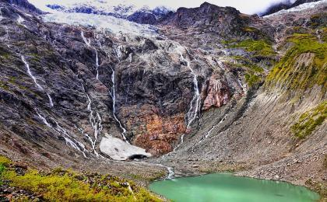 | 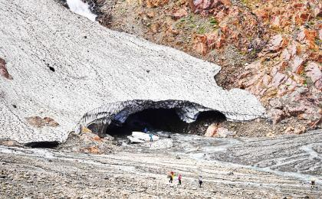

1/3，周一 香格里拉 - 丽江；返程或继续延展行程

行程：
【上午】：独克宗古城的自由时光；
【下午】：香格里拉啤酒厂（如果节日不开，前往松赞林寺）
【傍晚】：前往丽江机场
交通：商务车（3-3.5小时）
住宿：自理
餐饮：早餐（酒店）；午餐（自理）；晚餐（自理）

户外亮点：

纳帕海
纳帕海是湿地生态类型保护区和高原季节性湖泊，还有一望无际的大草原和沼泽草甸，是黑颈鹤等候鸟越冬栖息地。由于藏民的悉心爱护，每当秋季来临，许多飞禽便光顾这里，如黑颈鹤、黄鸭、斑头雁在草原上空高飞低旋，景象非常壮观。秋季红色的狼毒花铺盖在草原边上，牦牛，犏牛，羊群悠闲的吃着草，藏香小黑猪在草原追逐和寻找草根和虫子作为美食，还有传统藏族村落，一幅祥和的画卷呈现在我们的眼前。

人文亮点：

香格里拉啤酒厂的故事
只要有人的地方就有啤酒厂。”远离尘嚣、位于滇西北的香格里拉也不例外。诞生于2009年的香格里拉啤酒在短短几年内风靡藏区，在精酿圈收获了良好的口碑，用青稞酿造啤酒几乎是所有藏地啤酒的探索。欧洲有个著名的修道院啤酒，贩售啤酒以支持修道院开支并用以慈善。香格里拉啤酒厂的渊源有些类似。啤酒厂员工百分之八十都来自杰素丹珍保育院。你想了解这里的故事吗？让我们一起开启高原啤酒之旅的探索吧！

松赞林寺（自费）
松赞林寺又称归化寺，始建于1679年，是云南省规模最大的藏传佛教寺院，也是康区有名的大寺院之一。公元1681年，西藏五世达赖向清朝康熙皇帝奏请，并亲自选址修建的该寺，当时五世达赖在藏区共修建十三座规模宏大的藏传佛教寺庙，所以松赞林寺也被藏区十三林之一，因其外观布是仿西藏拉萨的布达拉宫所建，所以又有“小布达拉宫”之称。

丽江
丽江市位于云南省西北部云贵高原与青藏高原的衔接地段。北连迪庆藏族自治州，南接大理白族自治州，西邻怒江傈僳族自治州，东与四川凉山彝族自治州和攀枝花市接壤。

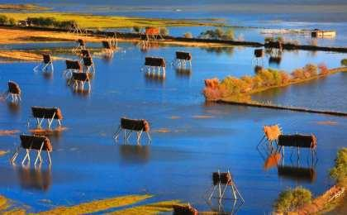

行程说明：
特别注意：仅为品牌宣传和目的地渲染所制作的部分微信稿和其他类似宣传海报，视频等，不作为我方最终准确的细节行程依据，同时也不作为报价的依据。
以上宣传内容为展示内容，仅供参考。感谢理解。

参考酒店清单

29/12 - 30/12：丽江 - 丽江阿若康巴·庆云庄园（或同级）
阿若康巴丽江庄园的建筑保留了原址的传统建筑风格，由本土最有才华的设计师精心设计改造。外墙使用了传统灰色砖瓦结合石木建造的方式来呈现。在保持传统设计的文化完整性的同时，还融入了设计师巧妙的创意。

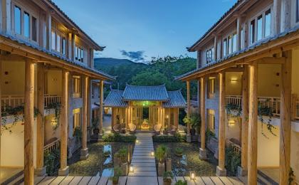 | 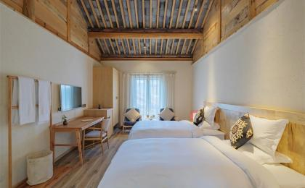

30/12 - 31/12：丽江 - 茶马古道丽世丽江酒店（或同级）
麗江麗世酒店坐落在被聯合國教科文組織列為世界遺產的麗江古鎮，提供餐廳、免費自行車、英語旅行指南和免費WiFi。酒店的每間客房均享有山景和園景，提供衛星電視、空調、陽台、電燒水壺、迷你吧以及1間帶浴缸或淋浴設施的私人浴室。
麗江麗世酒店提供24小時前台、花園、露台、共用休息室、行李寄存處和乾洗服務。

“很棒的一个精品酒店，房间内设施都挺新的，管家式服务，热情恰到好处。”
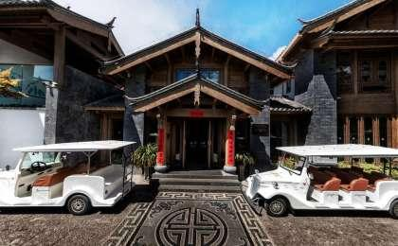 | 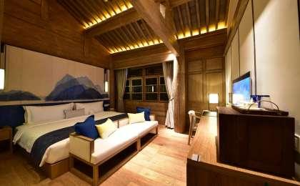

31/12 - 02/01：雨崩村 - 德钦雨崩间隔时光客栈（或同级）
德钦雨崩间隔时光客栈位于上雨崩村，客栈不但有一个专业并国际化的中西餐餐厅，还是一家咖啡店。让来雨崩的客人有更多的不一样的享受。

“徒步进入雨崩，第一眼就被间隔时光吸引，温暖而恰当的存在，一整天的疲劳感觉到了家门口 - 引用携程真实评价。”
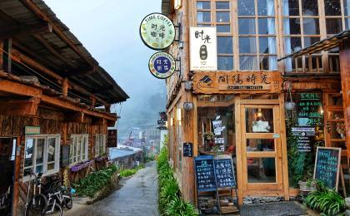 | 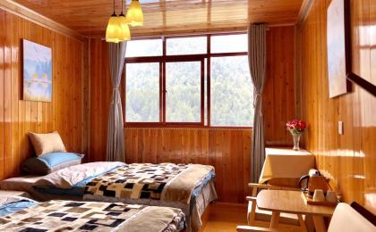

02/01 - 03/01：香格里拉 - 香格里拉阿若康巴·南索达庄园（或同级）
位于独克宗古城内，临近大龟山公园，出行月光广场及其方便。“阿若康巴”藏语意思是“来吧，朋友！”曾经，茶马古道上的马帮人和旅者常常用这句温暖的话语来问候彼此。建筑原是南索达土司的旧宅院，如今被它的主人扎巴先生修建改造，保留了传统藏式建筑的风格，同时借鉴了现代酒店的技艺与舒适性，为造访它的游客提供一个温暖的家。

“真的很棒！在古城里面还能找到这么高端的酒店，庭院可以看到大龟寺的转经筒，今天听酒店管家讲了酒店的故事，原来老板的父亲曾马帮去了印度，老板成年后回到了故乡，一直有对民族藏居的热爱，后来改建了土司的庄园成了如今的阿若康巴。听了故事之后更爱这里了。要去丽江再住他家！！”
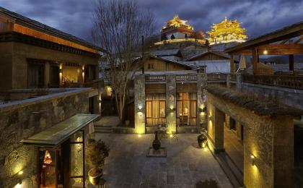 | 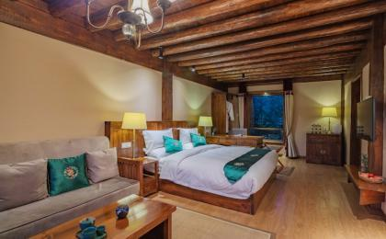

住宿说明：
鉴于户外行程的特殊性，我方对于酒店 / 住宿的定义，可能包括：
1. 标准酒店（独立卫浴）；
2. 酒店式公寓（我方为独立的公寓，公寓内我方自己团员公用卫浴，比如四室两厅两卫）；
3. 高山小屋（多人间，一般为公用卫浴）；
4. 特色营地：2-4人间；一般公用卫浴，部分独立卫浴；
非经特别说明，我们所有的住宿均为酒店或者酒店式公寓（大床或者双床需要提早预约，默认是双床）；

所有最后的住宿清单，请以我方最终发送的排期行程文件（含具体行程日期）和行程确认书为准。我方会给予最为准确的说明。

参考餐饮清单

日期 | 早餐 | 午餐 | 晚餐
12/29，周三 | 自理 | 自理 | 自理
12/30，周四 | 酒店 | 自理 | 自理
12/31，周五 | 酒店 | 自理 | 自理
1/1，周六 | 酒店 | 自理 | 自理
1/2，周日 | 自理 | 自理 | 自理
1/3，周一 | 酒店 | 自理 | 自理

户外补充说明

本行程所涉及的海拔分布图：
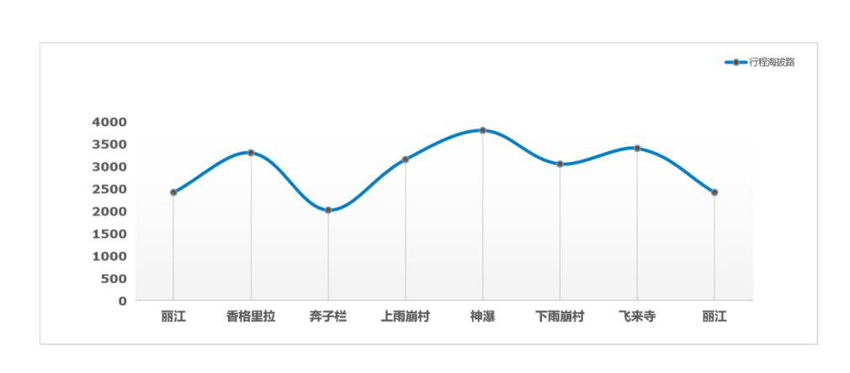

本行程所涉及的户外活动及难度级别：
 | 徒步 | 骑行 | 登山 | 漂流 | 浮潜 | 潜水 | 航行 | 游猎
0.5星（亲子）
1星
2星
3星
4星
5星
6星
7星

难度级别说明如下：

0.5星（亲子）
人群： | 完全针对中国的家庭和孩子的实际情况，分为4-6岁组，6-12岁组以及12岁以上组；
设计理念： | 户外启蒙；
强度： | 每天的行走时间不超过2小时，可能涉及以徒步、登山或漂流为代表的各种运动组合，专门为中国市场定制的难度等级，一般来说适合所有4岁以上的孩子
户外风险： | 完全可控；极低；全套专业和规范流程；
参加要求： | 身体健康；满足年龄需求；无需任何户外经验；无需任何特殊户外装备；

1星
人群： | 针对没有任何户外经验，或者有1年以内户外经验；追求不一样的旅行体验的体验性人群；
设计理念： | 户外教育；户外进阶；不一样的旅行；
强度： | 每天的行走时间不超过4小时，可能在公路，步道，山野小径
户外风险： | 完全可控；较低；全套专业和规范流程；
参加要求： | 身体健康；对体验旅行的理念有认知并认同；无需任何户外经验；基础户外装备；

2星
人群： | 针对没有任何户外经验，或者有1年以内户外经验；追求不一样的旅行体验的体验性人群；
设计理念： | 户外教育；户外进阶；不一样的旅行；
强度： | 每天的行走时间在4-5小时，可能在公路，步道，山野小径，或者峡谷穿越
户外风险： | 完全可控；较低；全套专业和规范流程；
参加要求： | 身体健康；对体验旅行的理念有认知并认同；无需任何户外经验；基础户外装备；

3星
人群： | 需要有1年以上户外经验或者完全符合需求的体力；追求不一样的旅行体验的体验性人群；可能需要接受我们的电话访问；
设计理念： | 户外教育；户外挑战；户外改变你的世界；
强度： | 每天的平均徒步时间5小时，平均爬升度在600-800米，平均徒步距离15公里
户外风险： | 有一定户外风险；安全完全可控；全套专业和规范流程；
参加要求： | 身体健康；对体验旅行的理念有认知并认同；需要一定户外经验；需要相应的户外装备；无需特别的技术装备；

4星
人群： | 需要有1年以上户外经验或者完全符合需求的体力；追求不一样的旅行体验的体验性人群；可能需要接受我们的电话访问；
设计理念： | 户外教育；户外挑战；户外改变你的世界；
强度： | 每天的平均徒步时间6小时，平均爬升度在700-1000米，平均徒步距离15-18公里，可能有部分路段高海拔
户外风险： | 有一定户外风险；安全完全可控；全套专业和规范流程；
参加要求： | 身体健康；对体验旅行的理念有认知并认同；需要一定户外经验；需要相应的户外装备；无需特别的技术装备；

5星
人群： | 需要2年以上户外经验；对于体力要较高需求；追求不一样的旅行体验的体验性人群；需要接受我们的电话访问和筛选；
设计理念： | 户外挑战；户外改变你的世界；
强度： | 每天的平均徒步时间6-7小时，平均爬升度在1000米以上，同时/或者平均徒步距离20公里，部分路段高海拔，可能包含部分登顶（容易）
户外风险： | 有户外风险；全套专业和规范流程；需要对风险和难度有心理认知；
参加要求： | 身体健康；对户外旅行的理念有认知并认同；需要2年以上户外经验；需要相应的户外装备；可能需要特别的技术装备；

6星
人群： | 需要2年以上户外经验；对于体力要较高需求；追求不一样的旅行体验的体验性人群；需要接受我们的电话访问和筛选；
设计理念： | 户外挑战；户外改变你的世界；
强度： | 每天的平均徒步时间7-8小时，平均爬升度在1000米以上，同时/或者平均徒步距离20公里，部分路段高海拔，部分路段需要结组，需要具备阿式登山技巧
户外风险： | 有户外风险；全套专业和规范流程；需要对风险和难度有心理认知；
参加要求： | 身体健康；对户外旅行的理念有认知并认同；需要2年以上户外经验；需要相应的户外装备；可能需要特别的技术装备；

7星
人群： | 需要相应领域的成熟户外经验；对体力和毅力都有完美的需求；追求高难度等级的户外挑战和极限之美；需要接受我们的履历筛选和实地考察；
设计理念： | 户外挑战；极限户外；
强度： | 每天的平均徒步时间超过8小时，平均爬升度在超过1000米，同时/或者平均徒步距离20公里以上，部分路段高海拔，部分路段需要结组，需要具备阿式登山技巧
户外风险： | 有较强户外风险；全套专业和规范流程；需要充分了解风险；
参加要求： | 不做定义；按实际选择线路，活动和日期量身定制；

来自我们的专业户外领队：户外出行提醒 & 户外装备建议

头部 | 防晒帽 | 其他用品 | 洗漱用品
 | 太阳镜 |  | 防晒霜
上身 | 冲锋衣（防风水外套） |  | 防晒唇膏
 | 速干衣 |  | 驱蚊液
 | 皮肤风衣／防晒服 |  | 多功能转换插头
 | 女士运动内衣 |  | 相机
下身 | 速干裤 |  | 卫生用品
 | 内裤 |  | 外币现金
足部 | 运动鞋 |  | 多币种信用卡
手部 | 薄款手套 |  | 个人常备药物
基础装备 | 日登山包 |  | 湿纸巾或毛巾
 | 水袋或户外水壶水杯 |  | 个人口味零食
 | 防水袋 |  | 能量棒
 | 保温壶
 | 救生哨

